**Chapitre 13**

**Vision dans l’espace – Volumes**

I. Programme

**Grandeurs et mesures**

**Les volumes**

**Objectifs d’apprentissage**

Connaître l’unité centimètre cube

Comparer des volumes

Déterminer un volume

**Espace et géométrie**

**La vision dans l’espace**

En classe de 6e, la connaissance des solides étudiés au cours moyen est entretenue sous la forme d’automatismes. En prolongement des apprentissages déjà installés, la vision dans l’espace est consolidée à travers des activités de différentes natures portant sur des assemblages de cubes : passage, dans les deux sens, entre l’objet à trois dimensions et ses diverses représentations à deux dimensions, dénombrements.

**Automatismes**

L’élève identifie dans un ensemble de solides lesquels sont des pyramides, des boules, des cubes, des cylindres, des pavés, des cônes ou des prismes droits.

**Connaissances et capacités attendues**

**Objectifs d’apprentissage**

Voir dans l’espace des assemblages de cubes

*Des exemples de réussite sont donnés dans l’annexe « Des exemples pour la mise en œuvre du programme de 6e » disponible sur le site ressources et dans le manuel numérique enseignant.*

II. Ressources disponibles sur le site ressources et dans le manuel numérique enseignant

|  |  |  |
| --- | --- | --- |
| **Rubrique** | **Ressources** | **Format** |
| **Entrée du chapitre :**  **Rituel de classe** | Questions flash pour réactiver les automatismes : exercices MathALÉA  • Rituel 1 : Reconnaître des solides  <https://lienbordas.fr/740639_159>  • Rituel 2 : Décrire un assemblage de solides  <https://lienbordas.fr/740639_160>  • Rituel 3 : Compter les cubes manquants ou pas  <https://lienbordas.fr/740639_161> | Liens MathALÉA |
| **Je pars du bon pied** | Diaporama des questions flash | pptx et pdf |
| **Activité 1** | Patrons à télécharger | pdf |
| **Ce que je dois savoir** | Parcours d’exercices aléatoires corrigés MathALÉA :  <https://lienbordas.fr/740639_164>  Exercice 1 : Reconnaître des solides  Exercice 2 : Trouver le nombre de faces ou d'arêtes d'un solide  Exercice 3 : Décrire un assemblage de solides  Exercice 4 : Compter les cubes manquants ou pas (taille 3)  Exercice 5 : Compter les cubes manquants ou pas (taille 4)  Exercice 6 : Déterminer le volume de pavés droit par dénombrement | Lien MathALÉA |
| **Exercices d’entraînement** | Diaporama des questions flash : La vision dans l’espace | pptx et pdf |
| Diaporama des questions flash : Les volumes | pptx et pdf |

III. Plan de séquence

*À télécharger sur le site ressources :*

<https://indices.editions-bordas.fr>

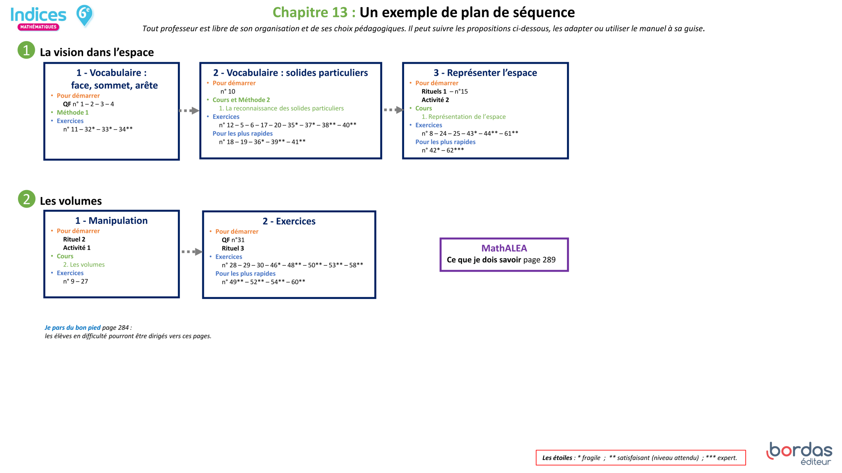

IV. Corrections et intentions pédagogiques

Je pars du bon pied

Questions flash

1 1. **a** et **c** sont des cubes.

**2.** **e** et **g** sont des cônes.

**3.** **d** et **h** sont des boules.

2 Réponse **b** : 14 cubes.

3 Réponse **c.**

4 Réponse **c.**

Vocabulaire

5 A ① B ④ C ⑥

D ③ E ⑤ F $②$

6 **a.** Un cube a 8 *sommets*, 6 *faces* et 12 *arêtes*.

**b.** Le solide ci-dessous a 5 *faces*, 9 *arêtes* et 6 *sommets*.

7 1 carreau 0,5 cm de côté

8

9 **a.** 15 cubes composent cette construction.

**b.** 19 cubes composent cette construction.

10 Cette pyramide a :

**a.** 6 faces. **b.** 10 arêtes. **c.** 6 sommets.

Activités de découverte

Activité 1

Dénombrer les cubes d’un assemblage

**▶ Présentation de l’activité et mise en pratique**

Dénombrer les cubes qui composent un assemblage.

Après avoir réalisé l’assemblage de cubes proposé (avec une couleur de cubes par étage de l’assemblage), l’élève compte le nombre de cubes qui composent chaque étage puis en déduit le nombre total de cubes.

**Mise en pratique :** Télécharger les patrons des cubes. On peut demander aux élèves de travailler en groupe ou de réaliser les cubes à la maison.

**▶ Correction**

**2. a.** Étage 1 : 9 cubes ; étage 2 : 6 cubes ;

étage 3 : 4 cubes ; étage 4 : 2 cubes.

**b. $9+6+4+2=21$**

Il y a 21 cubes dans cet assemblage.

Activité 2

Déterminer les différentes vues d’un assemblage de cubes

**▶ Présentation de l’activité et mise en pratique**

Comprendre qu’une vue d’un assemblage de cubes dépend de la position d’observation.

Associer une vue à sa représentation.

Représenter une vue d’un assemblage.

**▶ Correction**

**1.** Jawad : vue n°1 ; Basile : vue n°2 ; Elina : vue n°3.

**2. a. b.**

J’apprends à…

Méthode 1

Déterminer le nombre de faces, de sommets et d’arêtes d’un solide

11 Ce solide a 5 faces (2 bases triangulaires et 3 faces latérales rectangulaires),

6 sommets et 9 arêtes.

Méthode 2

Reconnaître des solides

12 • Solide rouge : pavé droit.

• Solide jaune : prisme droit (à bases triangulaires).

• Solide rose : pyramide (à base carrée).

• Solide vert : cylindre.

• Solide bleu : prisme droit (à bases hexagonales)

• Solide orange : cône.

Automatismes

Vocabulaire

13 a. Le solide ① est un *cube*. Il a 6 *faces*, 8 *sommets* et 12 *arêtes*.

b. La pyramide ② a 5 *sommets*, 5 *faces* et 8 *arêtes*.

c. Le solide ③ est un *pavé droit*. Il a 8 *sommets*, 12 *arêtes* et 6 *faces*.

14 ① B ② A ③ C

15 **a.** La figure ① est *la vue de dessus* du cube.

**b.** La figure ② est *un patron* du cube.

**c.** La figure ③ est *une représentation en perspective* du cube.

Décrire des solides particuliers

16 **a.** Un cube a 6 faces.

**b.** Un pavé droit a 12 arêtes.

**c.** Les bases d’un cylindre sont des disques.

**d.** Les faces latérales d’un prisme droit sont des rectangles.

17 **1.** Ce solide est un cube.

**2.** [EF], [AB], [EA] et [HD] par exemple.

18 **1.** Ce solide est un pavé droit.

**2.** Les rectangles DHEA et CGFB par exemple.

19 **1.** La base de cette pyramide est ABCD.

**2.** Les faces latérales de cette pyramide sont des triangles isocèles.

20 **1.** Les bases de ce solide sont des triangles.

**2.** Ce solide est un prisme droit.

Reconnaître et construire un patron

21 **a.** A et C ; B et D ; E et F.

**b.** A et C ; B et E ; D et F.

22

23 **1. 2.**

Étudier des assemblages de cubes

24 **a. b.**

25 Réponse **c.**

26 **a. b.**

 

27 **a.** 32 cm3 **b.** 23 cm3

28 • Le solide ① est composé de 12 petits cubes (9 + 3).

• Le solide ② est composé de 14 petits cubes (7 + 5 + 2).

Volume (solide ①) < Volume (solide ②).

29• Le solide ① est composé de 28 petits cubes (16 + 8 + 4).

• Le solide ② est composé de 27 petits cubes (12 + 10 + 5).

• Volume (solide ①) > Volume (solide ②)

30• Le solide ① est composé de 37 petits cubes (16 + 13 + 8).

• Le solide ② est composé de 38 petits cubes (16 + 14 + 8).

• Le solide ③ est composé de 36 petits cubes (12 + 12 + 10 + 2).

• Volumesolide ③ < Volumesolide ① < Volumesolide ②

Exercices d’entraînement

La vision dans l’espace

Questions flash

31 **1.** Ce solide a :

**a.** 7 faces ; **b.** 15 arêtes ; **c.** 10 sommets

2. Réponse **a.**

Décrire des solides

32 Ce solide a 7 faces (2 bases et 5 faces latérales), 10 sommets et 15 arêtes.

33 **1.** A et D sont 2 sommets de la face du dessus.

**2.** [EF] est une arête de la face de devant.

34 Le solide obtenu a :

**a.** 10 sommets. **b.** 7 faces.

**c.** 15 arêtes.

Reconnaître des solides particuliers

35 **a.** Cube. **b.** Cylindre.

**c.** Pyramide. **d.** Prisme droit

36 **a.** Prisme droit. **b.** Pavé droit.

**c.** Prisme droit. **d.** Cylindre.

37 **a.** Boule. **b.** Cube. **c.** Pyramide.

38 a. Ce solide est composé d’un pavé droit et de deux pyramides identiques à bases carrées. Les bases de ces pyramides sont deux faces opposées du pavé droit.

b. Ce solide est composé d’un cylindre et d’un cône dont la base est une des bases du cylindre.

39 **a.** **Faux**, les deux bases d’un prisme droit sont des polygones superposables qui ne sont pas forcément des triangles.

**b.** **Faux**, les faces d’une pyramide ne sont pas toujours toutes des triangles ; une pyramide a pour base un polygone qui n’est pas toujours un triangle (exemple : la pyramide à base carrée).

**c.** **Vrai**, les deux bases d’un cylindre sont des disques superposables.

**d.** **Vrai**, un cube est un pavé droit car toutes ses faces sont des carrés, donc des rectangles particuliers.

**e.** **Faux**, un pavé droit a toutes ses faces qui sont des rectangles, pas forcément des carrés.

40Ce refuge correspond à un prisme droit.

41Sur cette photo, on peut voir une pyramide, une boule et deux pavés droits.

Représenter l’espace

42

43

44 ① c ② b ③ a

Les volumes

Questions flash

45 **a.** 27 cm3 **b.** 60 cm3 **c.** 84 cm3

46 **a.** 35 cm3 **b.** 135 cm3

47 • Le solide ① est composé de 34 cubes de 1 cm3 (20 + 14), son volume est de 34 cm3.

• Le solide ② est composé de 33 cubes de 1 cm3 (20 + 13), son volume est de 33 cm3.

• Volume (solide ①) > Volume (solide ②).

48La sculpture estcomposée de 14 petits cubes.

49 $9+4+2=15$

Le volume de cette construction est de 15 cm3.

5026 cubes « unité » sont nécessaires à la fabrication de ce jeu.

51 **1.** Il faut ajouter de 8 cubes « unité » pour compléter ce pavé droit (3 sur le deuxième étage et 5 sur l’étage du dessus).

**2.** En complétant chaque étage, il y aura 15 cubes « unité » par étage.

15 + 15 + 15 = 45

Le volume du pavé droit est de 45 cm3.

52 **a.** On a enlevé 5 petits cubes au grand cube de départ.

**b.** On a enlevé 13 petits cubes au grand cube de départ.(1 + 4 + 8 = 13).

53• Solide ②

**a.** Il manque 9 petits cubes.

**b.** Son volume est de 18 cm3 (27 − 9 = 18).

• Solide ③ :

**a.** Il manque 6 petits cubes (1 + 5 = 6).

**b.** Son volume est de 21 cm3 (27 − 6 = 21).

• Solide ④ :

**a.** Il manque 8 petits cubes (3 + 5 = 8).

**b.** Son volume est de 19 cm3 (27 − 8 = 19).

5442 petits cubes ont été enlevés au gros cube.

Je fais le point

55 QCM Bilan

① B ; ② C ; ③ B ; ④ A ; ⑤ C ; ⑥ B ; ⑦ A ; ⑧ B.

Jeux

56Le mot mystère est PATRON

Résolution de problèmes

57 **1.** Je suis un prisme droit à base triangulaire.

**2.** Je suis un pavé droit.

**3.** Je suis une boule.

**4.** Je suis un cylindre.

**5.** Je suis un cube.

**6.** Je suis un cône.

**7.** Je suis une pyramide.

58 **1.** Les boites de dragées et le carton d’expédition sont en forme de cubes. Le carton peut contenir 64 boîtes de dragées

(4 rangées de 4 boîtes par étage sur 4 étages).

**2. a.** 253 = 64 $×$ 3 + 61

Le confiseur aura besoin de 4 cartons :

3 cartons pleins et un carton contenant

61 boîtes de dragées.

**b.** 64 $-$ 61 = 3

Le confiseur offre 3 boîtes à son client.

59• Pour faire sa construction, Théo utilise 53 cubes.

53 $×$ 2 = 106 et 106 < 120. Donc il lui reste suffisamment de cubes pour faire sa construction une deuxième fois.

• Pour faire sa construction, Inaya utilise 93 cubes.

93 $×$ 2 = 186 et 186 > 120. Donc il ne lui reste pas suffisamment de cubes pour faire sa construction une deuxième fois.

Théo a raison.

60 Il y a 9 gâteaux par étages dont 1 au citron et 1 à la clémentine, il en restera donc 7 par étages quand Lisa les aura mangés.

7 $×$ 3 = 21

Il restera 21 petits cubes.

61Lilou a utilisé au minimum 14 pièces bleues.

62Réponse **A**.